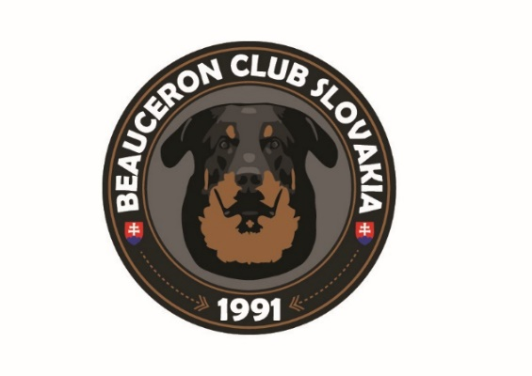 |  | PREUKAZ BEAUCERONA  Vyplnenie doleuvedených údajov slúži na spracovanie a zverejnenie PREUKAZU psov/súk, ktorých majitelia sú členmi SBK – primárne na pripravovanej internetovej stránke klubu.  Spolu s vyplneným preukazom pošlite na  e-mailovú adresu SBK aj 2 fotky (hlava + postoj). V prípade, ak bol pes/suka riadne bonitovaný/á, aj kópiu bonitačnej karty.
Meno psa/suky s uvedením chovateľskej stanice | Jewel z Babanovho vŕška
Dátum narodenia | 02.07.2018
Výška a váha | 66cm, 40kg
Otec  Meno otca / chovateľská stanica | Dagasse z Dorky
Matka  Meno matky / chovateľská stanica | Briana z Babanovho vŕška
Odkaz na rodokmeň psa
Doplní klub
Kontakt na majiteľa  uviesť e-mailovú adresu, prípadne iné údaje | daniela.malovcova.033@gmail.com  +421950443301
Webové odkazy  Napr. video, osobný web psa, ... | https://www.facebook.com/profile.php?id=100066497768908  https://sk.working-dog.com/dogs-details/7089706/Jewel-z-Babanovho-v%C5%95%C5%A1ka
Zdravotné výsledky
- Stupeň DBK | A/A
- Stupeň DLK | 0/0
- Iné (uveďte aké; napr. absolvované RTG chrbtice) | LTV negat  OCD negat  Spondyloza negat  Srdce/oči – čisté, bez vrodených vád  DM N/N  DF N/N  M - lokus: M/m  S - lokus: N/N
Šampionáty  Napr. junior šampión a ďalšie | C.I.E., Slovenský šampión šteniat, Slovenský šampión mladých, Český junior šampión, Klubový šampión mladých, Slovenský šampión krásy, , Slovenský grand šampión, Klubový šampión, Český šampión
Výstavné výsledky  Nepovinné – možnosť uviesť detailnejšie informácie o výsledkoch výstav vo forme rok konania výstavy, typ výstavy, výsledok | Slovak Elite Puppy Winner, Grand Prix Slovakia Junior Winner, Klubový víťaz mladých, Víťaz špeciálnej výstavy mladých, Derby Winner, Víťaz triedy mladých, Oblastný víťaz, Najkrajší harlekýn 2020, Top suka 2019/2020/2021 – 1. miesto, BIG 2, Klubový víťaz, Epeiros Universal 2023
Skúšky z výkonu/športové výsledky | BH-SK, NHAT
Účasť na pretekoch
uviesť miesta, dátum konania pretekov a dosiahnuté výsledky (body a/alebo umiestnenie)
Krytie/Vrhy | A, B, C, F – z farmy Dar - Slovakia
Potomstvo
uviesť mená potomkov
Bonitácia  uvedenie bonitačného kódu, miesta a dátumu absolvovania bonitácie | A/5/3D5G11G13G/4/I.  6.9.2020  Látky - Mláky
Iné
napr. výsledky absolvovaného TAN testu

